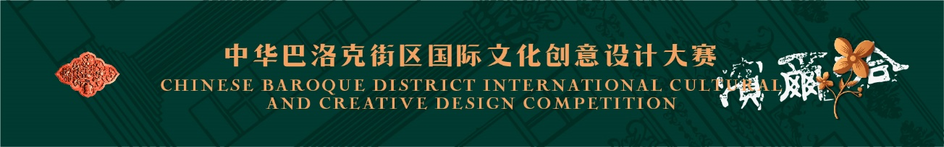
参赛类别 | 文创设计
作品名称 | 《雪花巴洛克》
推荐/指导导师
团队负责人 | 姓名 | 联系电话 | 邮箱 | 单位/学校
团队负责人 | Anna Andronova | 18500323458 | 694485114@qq.com | DA!studio
团队成员 | 孙立东 | 18500323458 | 694485114@qq.com | DA!studio
团队成员 | 周天野 | 18758893670 | 411651196@qq.com | DA!studio
团队成员 | 石鹤鸣 | 15150065100 | 694485114@qq.com | DA!studio
团队成员 | 袁鸣 | 15384432805 | 694485114@qq.com | DA!studio
参赛作品思路  （300字） | 通过对项目人文环境与地理环境，我们精心设计了一整套给予“雪花”和“巴洛克”相结合的文创产品系列，通过一整套系统化设计思路，我们设计了杯子，鼠标垫，鼠标，礼盒，包装盒，T恤衫等产品，挖掘中华文化内涵与巴洛克人文特征，将人工智能绘画与实际产品相结合，把冰城哈尔滨的城市特色凸显无疑。  同时，我们设计了一套自定义生成图像系统，人们通过输入生日日期和姓名，系统会自动匹配代码生成全世界独一无二的雪花图案，将人们的线上虚拟体验，与线下生活体验相结合，创造出一种独特领略哈尔滨中华巴洛克的场景方式，从而打造线上线下相结合的独特的旅游目的地。
备注

